Shoot me up !

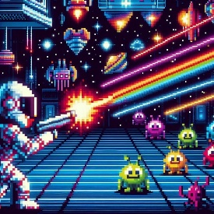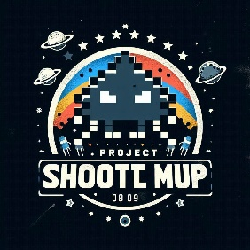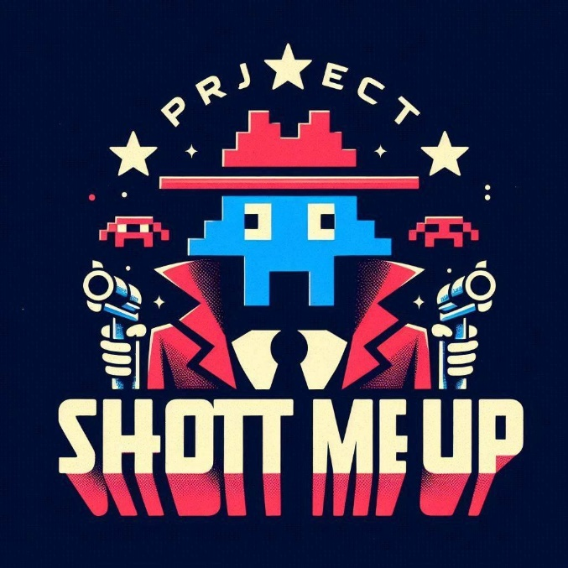

Yosef Nademo – CID2B

Vennes

80 périodes

Curchod Aurélie

Mveng Antoine

Melly Jonathan

Table des matières

1 Introduction 3

1.1 Titre 3

1.2 Description 3

2 Planification 3

2.1 Chronologie du projet 3

2.2 La planification-journal de travail de Excel 3

2.3 Gestion des risques 3

3 Analyse fonctionnelle 3

4 Spécificités UX/UI et Maquettes 4

4.1 PERSONAS 4

4.2 Spécificités de maquette 5

4.3 Spécificités de chaque maquette 6

**Accessibilité pour les Personnes ayant une Déficience Visuelle** 20

**Accessibilité pour les Personnes à Mobilité Réduite** 20

5 database representation-explications de Mcd et mld 21

5.1.1 Description des Modèles MCD et MLD 21

6 Schémas (DB, POO, diagrammes de classe) 23

7 Manuel de référence des classes 23

8 Rapport de tests 26

8.1.1 Suggestions d'Améliorations 28

9 Chapitre explicatif de l’usage fait de l’IA dans ce projet 28

10 Webographie 29

# Introduction

## Titre

**Shoot me up !**

## Description

Ce projet consiste à concevoir et réaliser partiellement un jeu de tir en 2D modulaire, à la troisième personne. Le projet est réalisé conformément aux exigences spécifiées dans le cahier des charges (CdC). L'objectif est de créer un jeu fonctionnel avec un accent particulier sur l'expérience utilisateur (UX), la programmation orientée objet (POO), et la gestion de bases de données (DB). Le projet inclut également une documentation complète et des tests pour assurer la qualité du produit final.

# Planification

## Chronologie du projet

Le projet se déroulera sur le premier trimestre et comprendra un total de 80 périodes, réparties comme suit :

* Programmation orientée objet (POO) : 32 périodes
* Gestion de bases de données (DB) : 24
* Périodes Expérience utilisateur (UX) : 24 périodes

## La planification-journal de travail de Excel

La planification complète sera faite dans le fichier qui s’appelle « JDT_Yosef-Nademo ».

## Gestion des risques

**Perte de données** : Sauvegardes régulières et utilisation de systèmes de versioning (GIT).

**Retard dans le développement** : Revue hebdomadaire de l'avancement et ajustement du planning si nécessaire.

**Problèmes techniques** : Consultation des clients et demande d'aide externe si nécessaire, avec documentation des solutions apportées.

# Analyse fonctionnelle

## 1. ****Objectifs du Jeu****

"Shoot Me Up" est un jeu de tir spatial en 2D conçu pour offrir une expérience dynamique et engageante. L'objectif principal est d'éliminer les ennemis, d'esquiver les obstacles, et de maximiser le score en accumulant des points grâce à la destruction des cibles.

## 2. ****Mécanique de Jeu****

#### a. **Contrôles du Vaisseau**

* **Déplacement** : Le joueur contrôle un vaisseau spatial à l'aide des flèches directionnelles ou des touches WASD. Le vaisseau doit être agile, permettant une réponse rapide aux attaques ennemies.
* **Tir** : Le joueur peut tirer des projectiles en appuyant sur la barre d'espace. Cette mécanique doit être fluide et réactive pour maintenir l'intensité du gameplay.

#### b. **Mécanique de Tir**

* Les projectiles tirés par le vaisseau sont représentés par des objets de type PictureBox avec un tag spécifique ("missile"). Lorsqu'un projectile touche un ennemi, ce dernier subit des dégâts.
* Le nombre de projectiles tirés doit être géré pour éviter une surcharge de munitions à l'écran.

## 3. ****Gestion des Ennemis****

* **Types d'Ennemis** : Différents types d'ennemis peuvent apparaître avec des comportements variés (ex. : ennemis mobiles, ennemis stationnaires tirant des projectiles).
* **IA des Ennemis** : Les ennemis doivent se déplacer de manière intelligente, ciblant le vaisseau du joueur ou réagissant aux projectiles.

## 4. ****Obstacles****

* Les obstacles sur le champ de bataille peuvent réduire les points de vie (HP) du vaisseau du joueur ou être destructibles par les projectiles. Chaque obstacle a une valeur HP (par exemple, 3).
* Lorsqu'un obstacle est détruit, il disparaît de l'écran, permettant au joueur d'accéder à des zones auparavant inaccessibles.

## 5. ****Système de Score****

* Le score est affiché à l'écran et est mis à jour en fonction des ennemis détruits et des obstacles surmontés.
* Les scores sont enregistrés dans un fichier texte pour permettre aux joueurs de suivre leurs progrès.

## 6. ****Écrans de Jeu****

#### a. **Écran d'Accueil**

* L'écran d'accueil permet aux joueurs de démarrer le jeu, d'accéder aux options, et de consulter les meilleurs scores.

#### b. **Écran de Jeu**

* C'est l'interface principale où se déroule l'action. Les informations affichées incluent le score actuel, le niveau de vie du vaisseau et le nombre de munitions restantes.

#### c. **Écran de Pause**

* Permet aux joueurs de suspendre le jeu, avec des options pour reprendre, retourner à l'accueil ou quitter le jeu.

#### d. **Écran de Fin**

* Affiche le score final et offre des options pour rejouer ou retourner à l'accueil.

## 7. ****Personnalisation et Options****

* Les joueurs peuvent personnaliser leur vaisseau et ajuster les paramètres du jeu, tels que la difficulté, la vitesse de déplacement, et les effets sonores.
* Les skins pour le vaisseau et les effets visuels peuvent être débloqués en atteignant des scores spécifiques.

## 8. ****Tests Unitaire****

* Des tests unitaires sont mis en place pour vérifier le bon fonctionnement de chaque méthode de classe. Les tests incluent la vérification de l'ajout de missiles, la sauvegarde du score, et la gestion des collisions.
* Chaque test est conçu pour s'assurer que les fonctionnalités essentielles fonctionnent comme prévu, renforçant la robustesse du jeu.

## 9. ****Accessibilité****

* L'accent est mis sur l'accessibilité pour différents types de joueurs, y compris ceux en situation de handicap. Des options d'accessibilité comme le contraste élevé et les commandes simplifiées sont envisagées pour s'assurer que le jeu est jouable par tous.

## 10. ****Exigences Non Fonctionnelles****

* **Performance** : Le jeu doit fonctionner sans ralentissement sur une variété de configurations matérielles.
* **Stabilité** : Le code doit être robuste et exempt de bugs pour garantir une expérience de jeu fluide.
* **Compatibilité** : Assurer que le jeu fonctionne sur plusieurs plateformes, en particulier les ordinateurs de bureau et les ordinateurs portables.

## Conclusion

L'analyse fonctionnelle du jeu "Shoot Me Up" met en lumière les différentes dimensions de son développement, en se concentrant sur les fonctionnalités clés qui composent l'expérience de jeu. Le jeu, centré sur le tir spatial en 2D, offre un environnement interactif où les joueurs peuvent engager leur esprit stratégique tout en profitant d'une action rapide.

La conception du jeu repose sur plusieurs éléments fondamentaux. Tout d'abord, le contrôle du vaisseau, qui permet une navigation fluide, est essentiel pour assurer une expérience de jeu agréable. Les joueurs doivent se sentir en maîtrise de leur personnage, ce qui contribue à leur immersion et à leur engagement. La mécanique de tir est intuitive, ce qui facilite l'accès au jeu pour les nouveaux joueurs, tout en conservant un niveau de complexité suffisant pour les joueurs plus expérimentés.

La gestion des ennemis et des obstacles constitue un autre aspect crucial. L'IA des ennemis, leur comportement, et les effets visuels lors de leur destruction ajoutent de la profondeur au gameplay. Les obstacles offrent une couche supplémentaire de défi, obligeant les joueurs à naviguer avec prudence et à développer des stratégies pour maximiser leur score tout en minimisant les risques.

Le système de score est un moteur clé de la motivation des joueurs. En offrant un retour immédiat sur leurs performances et en leur permettant de sauvegarder et de comparer leurs scores, le jeu stimule la compétition amicale et encourage les joueurs à améliorer leurs compétences. La possibilité de personnaliser l'apparence du vaisseau et d'ajuster les paramètres du jeu ajoute également un aspect de personnalisation qui enrichit l'expérience utilisateur.

Les différentes interfaces du jeu — écran d'accueil, écran de jeu, écran de pause, et écran de fin — sont conçues pour être intuitives et informatives. Chaque écran remplit une fonction spécifique, guidant les joueurs à travers le jeu tout en leur offrant les informations nécessaires pour prendre des décisions éclairées.

Enfin, les exigences non fonctionnelles, telles que la performance et l'accessibilité, garantissent que le jeu peut être apprécié par un large éventail de joueurs, indépendamment de leur niveau d'expérience ou de leurs capacités techniques. L'accessibilité est un aspect souvent négligé dans le développement de jeux, mais elle est cruciale pour toucher un public plus large et inclusif.

En conclusion, "Shoot Me Up" représente une combinaison bien pensée de mécaniques de jeu engageantes, de graphismes attrayants et de fonctionnalités adaptées aux besoins des joueurs. Cette analyse fonctionnelle sert de fondation solide pour le développement et les tests futurs, assurant que chaque élément du jeu contribue à une expérience de jeu globale satisfaisante. En gardant l'accent sur l'innovation et l'amélioration continue, le jeu a le potentiel d'évoluer et de s'adapter aux tendances du marché et aux attentes des joueurs, tout en maintenant son intégrité et son plaisir fondamental.

# Spécificités UX/UI et Maquettes

## PERSONAS

Dans le cadre du développement de notre jeu de tir en 2D, inspiré de Space Invaders, nous avons créé deux personas clés pour mieux comprendre les besoins et attentes de notre public cible. Ces personas nous permettent de définir les profils types des joueurs afin d’adapter l’expérience utilisateur (UX) de manière optimale.

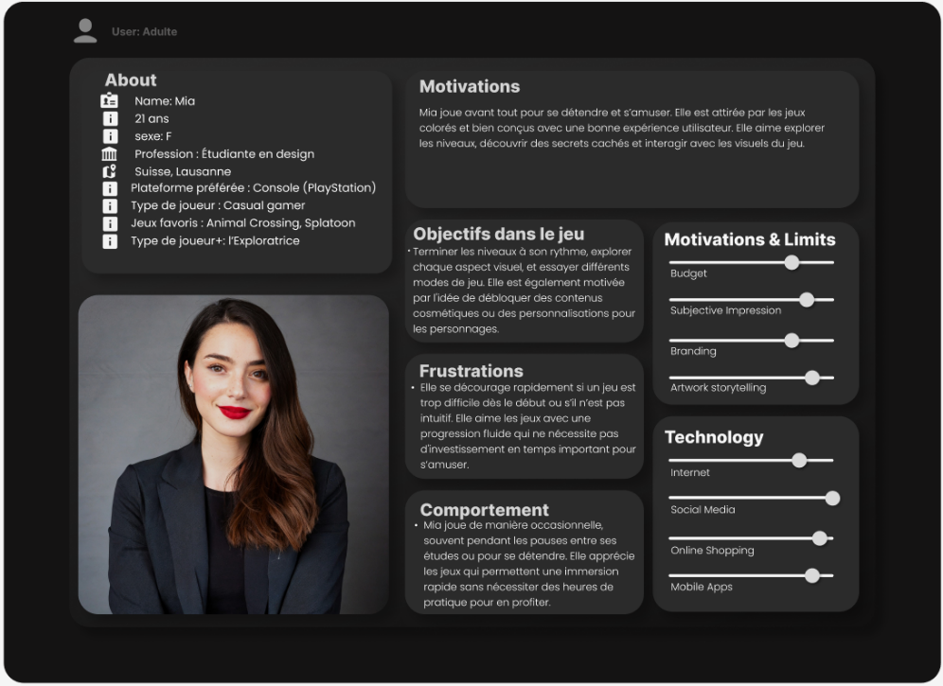 Ces personas sont des représentations fictives de notre public cible, créées pour mieux cerner les profils de joueurs potentiels. **Alex** et **Mia** représentent deux types de joueurs avec des attentes et des comportements très différents, mais tous deux intéressants pour le jeu que nous développons.

* **Alex** nous aide à mieux comprendre les attentes des joueurs hardcore, à savoir l’importance des défis, de la précision, et de la progression basée sur les compétences.
* **Mia**, quant à elle, représente les joueurs occasionnels qui privilégient l'accessibilité, l’esthétique, et une expérience de jeu immersive mais sans pression.

Ces personas guideront notre processus de conception pour s’assurer que le jeu offre une expérience enrichissante, que ce soit pour les joueurs compétitifs en quête de défi comme Alex, ou pour les joueurs occasionnels qui cherchent avant tout à se détendre, comme Mia.

## Spécificités de maquette

* **Conception centre utilisateur :**

*Choix de la palette graphique :*

La palette de couleurs choisie pour le jeu propose une gamme variée de couleurs vives et contrastées. Chaque niveau est conçu avec un thème distinct, améliorant l'immersion tout en maintenant la cohérence visuelle. La palette comprend des bleus profonds, des violets et des oranges, reflétant le thème spatial du jeu.

* **Wireframes et écrans :**

*Wireframes basse fidélité :*

Les wireframes des menus principaux (Options, Skins, Score) sont simples et efficaces. Ces maquettes montrent des chemins de navigation clairs, aidant à optimiser le parcours de l'utilisateur à travers des structures de menu intuitives.

*Wireframes haute fidélité* :

Les conceptions finales démontrent une esthétique de science-fiction soignée. Des textures détaillées et des arrière-plans immersifs transportent le joueur dans l'univers du jeu. L'utilisation de visuels et d'animations 3D de haute qualité renforce le thème général.

*Écran « Éditeur de niveau » :*

Les conceptions spécifiques à chaque niveau offrent des environnements variés (par exemple, des planètes, de l'espace, des champs), chacun avec sa propre identité visuelle. Les conceptions garantissent que chaque niveau est facile à distinguer tout en adhérant au concept global du jeu.

* **Accessibilité :**

*Interactions conviviales* :

Tous les écrans sont dotés de gros boutons lisibles avec un étiquetage clair, améliorant l'accessibilité pour les utilisateurs. Les flux de navigation sont conçus dans un souci de simplicité, évitant toute confusion ou surcharge pour les joueurs.

Lien de palettes de couleurs : [*https://coolors.co/1e1b46-4d4d9d-7b3780-cd6da4-ca66ea-00bfb3-0ad3e3-0e79de-cd3404-f0e1aa*](https://coolors.co/1e1b46-4d4d9d-7b3780-cd6da4-ca66ea-00bfb3-0ad3e3-0e79de-cd3404-f0e1aa)

## Spécificités de chaque maquette

* 1. **Menu principal**

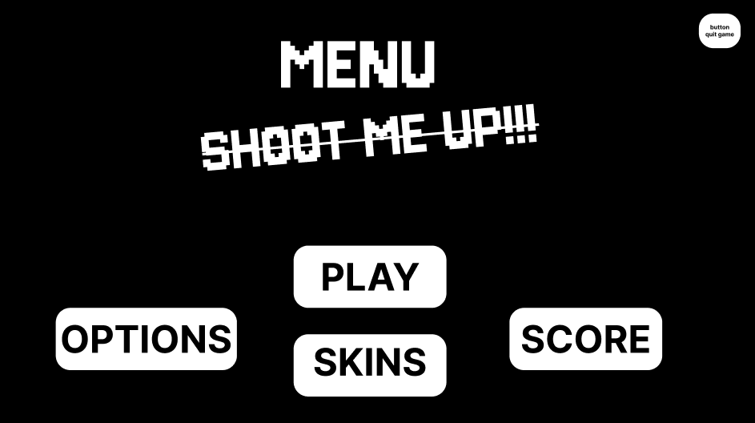

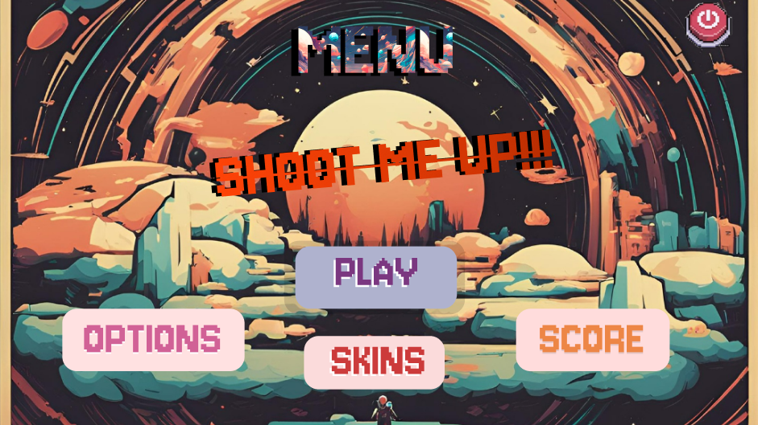

**Ce que l'utilisateur voit :** une scène vibrante d'un paysage cosmique avec un vaisseau spatial et un arrière-plan de planètes et d'étoiles. Les boutons « Jouer », « Skins », « Options » et « Score » sont affichés en bas de l'écran.

**Interaction :**

Jouer démarre le jeu.

Les skins permettent au joueur de choisir différents styles visuels pour les vaisseaux.

Les options ouvrent le menu des paramètres.

Le score affiche les meilleurs scores des parties précédentes.

**Palette de couleurs :**

Les tons chauds dominent, avec des oranges et des bruns pour les éléments de premier plan, contrastant avec des bleus et des violets plus froids en arrière-plan.

**Objectif**: Le point d'entrée principal permettant à l'utilisateur de naviguer dans différentes parties du jeu. Il donne un sentiment d'aventure à travers l'imagerie cosmique.

* 1. 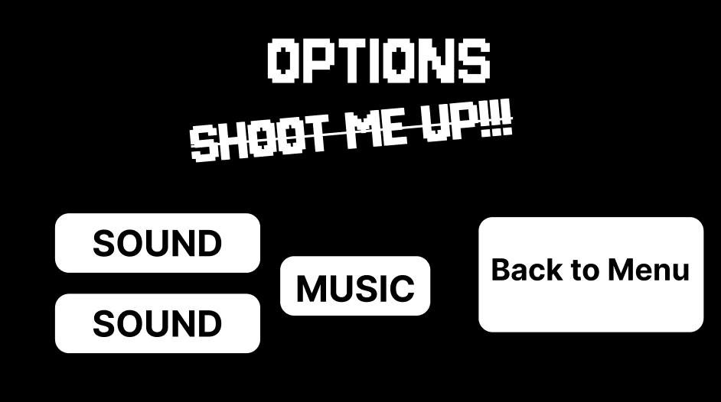**Options Menu**

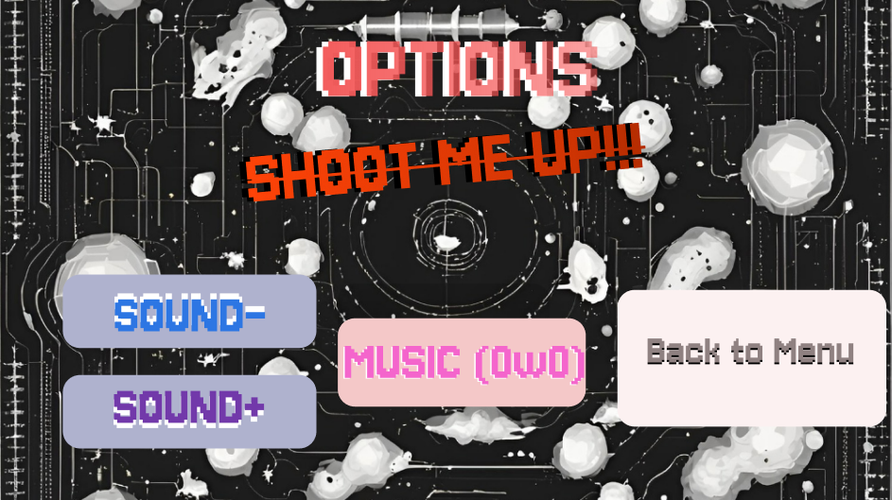

* **Ce que l'utilisateur voit** :

un écran épuré et minimaliste avec des boutons pour le son (activer/désactiver), la musique (activer/désactiver) et un bouton Retour au menu.

* **Interaction :**

réglage des préférences de son et de musique.

* **Palette de couleurs** : principalement en niveaux de gris avec des éléments noirs et blancs, pour que l'écran soit agréable à regarder et se concentrer sur l'aspect fonctionnel.
* **Objectif :** permettre au joueur de personnaliser les paramètres audio et de revenir au menu principal.
  1. **Écran de score**

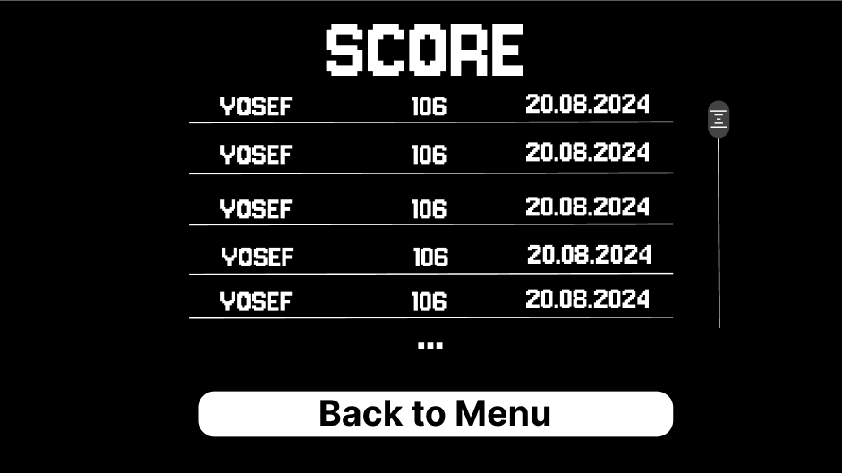

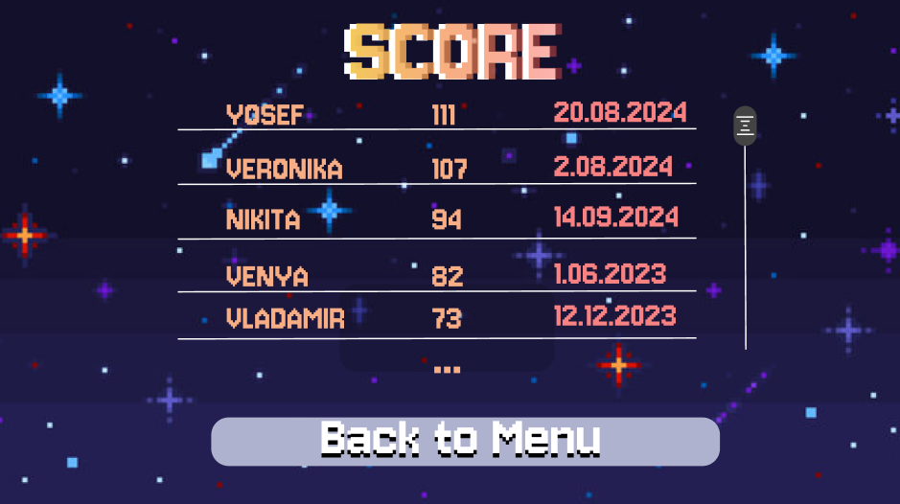

* **Ce que l'utilisateur voit :** une liste de scores élevés sur un fond étoilé. Chaque score est classé par date et un bouton « Retour au menu » permet au joueur de revenir.
* **Interaction :** vérification des réalisations et comparaison des scores précédents.
* **Palette de couleurs :** bleu foncé et violet pour correspondre au thème de l'espace, avec du texte blanc pour plus de clarté.
* **Objectif :** offre aux joueurs un sentiment d'accomplissement et de motivation pour battre leurs propres scores ou ceux des autres.
  1. **Écran de jeu**

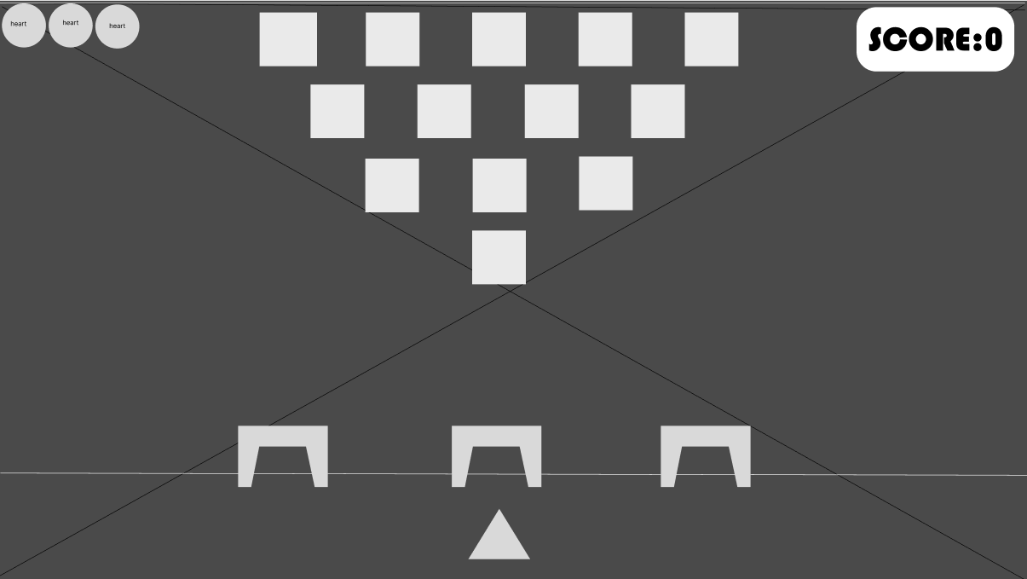

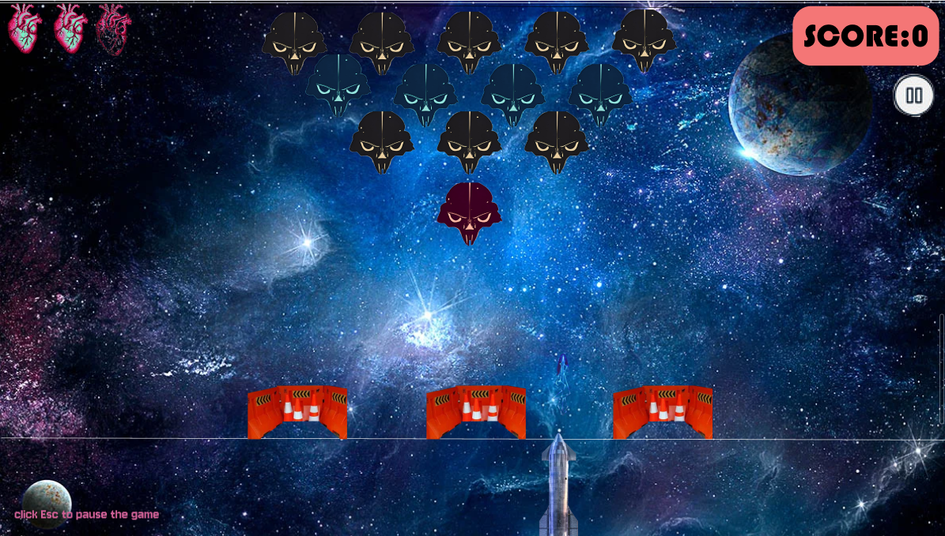

* **Ce que l'utilisateur voit**: un champ de bataille spatial avec un vaisseau spatial contrôlé par le joueur en bas. Les ennemis sont en haut, se déplaçant en formation (style classique de Space Invaders).
* **L'arrière-plan** varie en fonction du niveau (par exemple, ciel étoilé, planète semblable à Mars, champ de blé).
* **Interaction :** Le joueur déplace le vaisseau vers la gauche ou la droite, en évitant les tirs ennemis, tout en tirant des balles sur les envahisseurs extraterrestres au-dessus.
* **Palette de couleurs :** Chaque niveau a son thème unique :
* *Niveau 1* : Espace bleu foncé avec des ennemis orange et rouges vibrants.
* *Niveau 2* : Paysage martien avec un ton brun rougeâtre.
* *Niveau 3* : Champ de blé doré sous un ciel bleu vif.
* *Niveau 4* : Atmosphère dystopique rouge-noir avec des graphismes à contraste élevé.
* **Objectif** : Un gameplay de base où l'utilisateur s'engage avec les ennemis, en visant la survie et les points.
  1. **Menu skins**

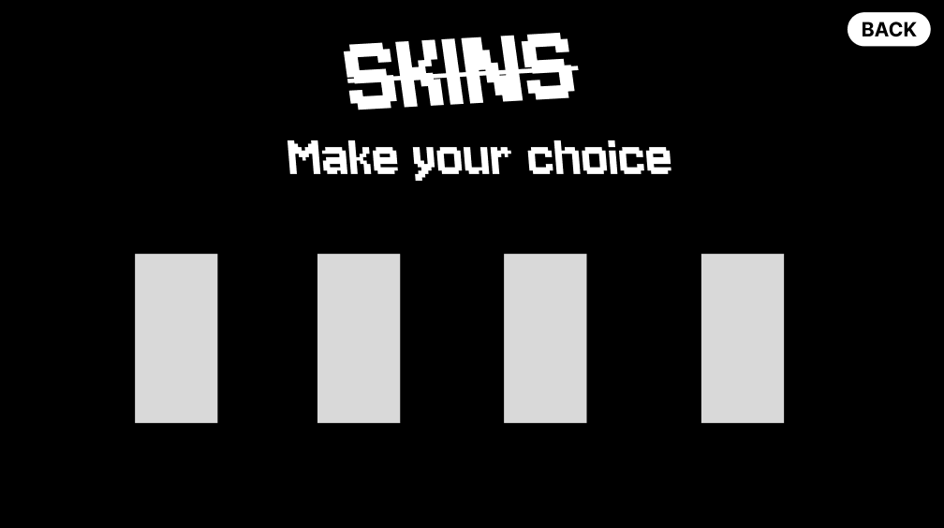

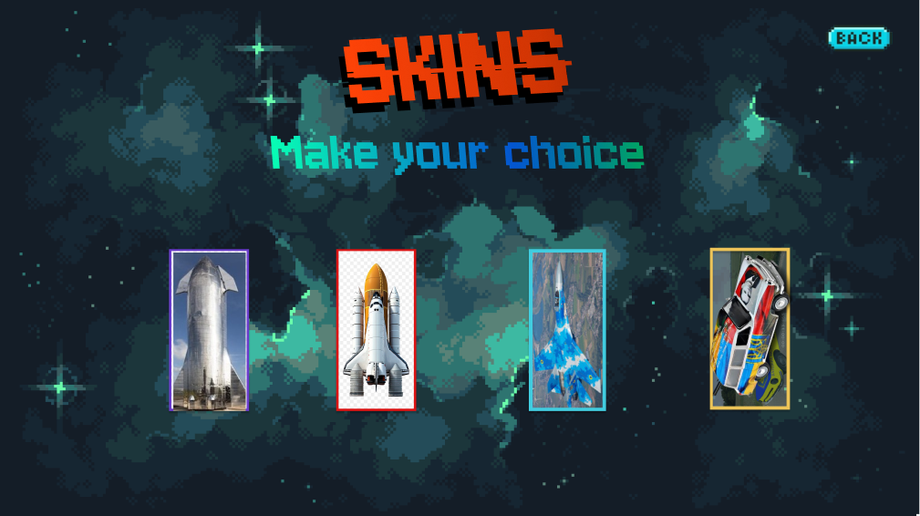

* **Ce que l'utilisateur voit :** Un choix entre différents skins pour le vaisseau du joueur, visualisé comme plusieurs vaisseaux spatiaux affichés sur un fond noir.
* **Interaction :** L'utilisateur sélectionne un skin de vaisseau différent avant de commencer le jeu.
* **Palette de couleurs :** échelle de gris simple pour l'interface avec des skins colorés (bleu, rouge, vert et argent métallisé) au choix.
* **Objectif :** offre une personnalisation pour personnaliser l'expérience de jeu.
  1. **Écran de pause**

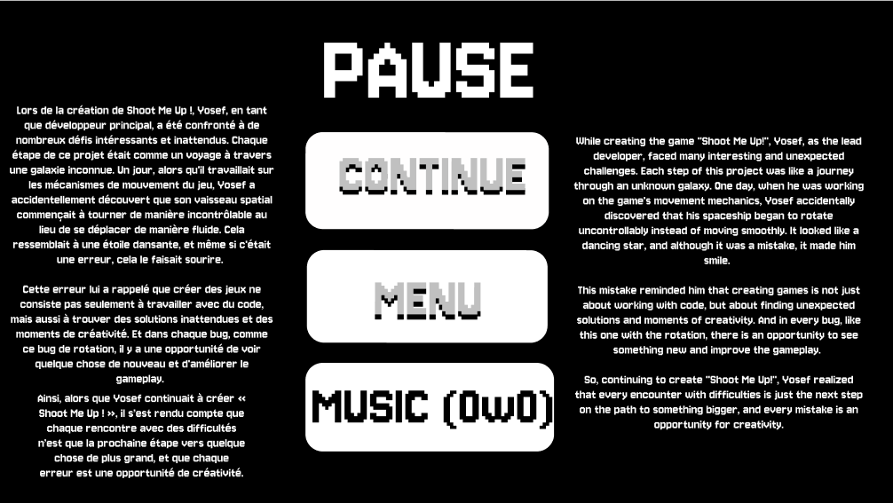

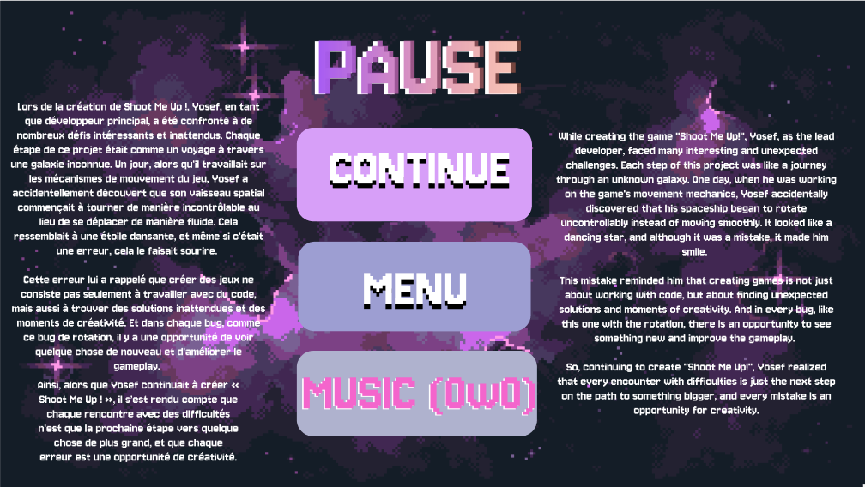

* **Ce que l'utilisateur voit** : un menu avec des boutons pour continuer, aller au menu principal et régler la musique (activé/désactivé), superposés sur l'écran de jeu actuel avec une opacité réduite pour indiquer qu'il est en pause.
* **Interaction :** les joueurs peuvent reprendre le jeu, quitter le menu principal ou ajuster les paramètres de musique.
* **Palette de couleurs :** texte clair sur un fond plus sombre, ce qui permet de comprendre visuellement le moment de pause tout en conservant le thème du jeu.
* **Objectif :** offre aux joueurs une pause et leur permet de contrôler le déroulement du jeu sans perdre leur progression.
  1. **Écran de fin de partie**

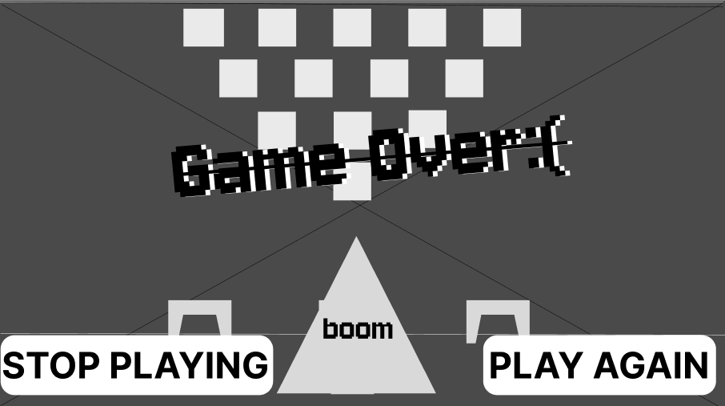

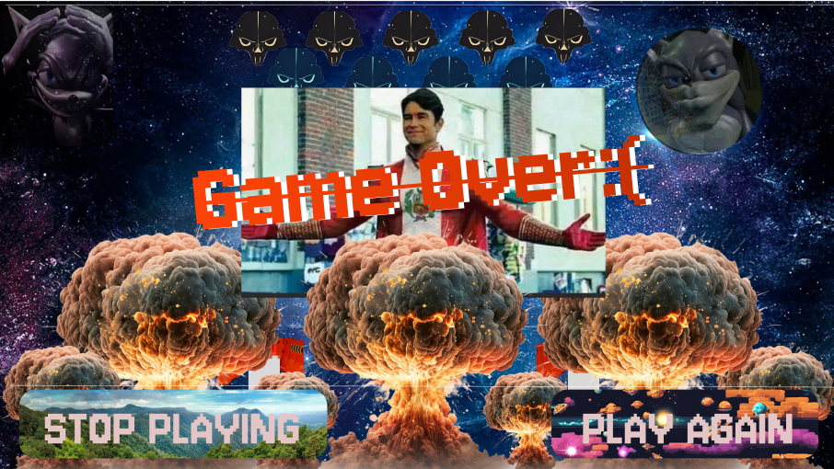

* **Ce que l'utilisateur voit :** un texte « Game Over » en gras affiché avec deux boutons : arrêter de jouer ou rejouer. Le navire vaincu et l'animation d'explosion peuvent également être visibles.
* **Interaction :** le joueur choisit de quitter ou de redémarrer le jeu.
* **Palette de couleurs :** fond sombre avec texte rouge vif pour communiquer clairement que le jeu est terminé.
* **Objectif :** marque la fin du jeu et donne des options claires pour les étapes suivantes.
  1. **Levels Breakdown (1-4)**
* **Level 1**:



* **Arrière-plan**: Un ciel sombre et étoilé avec une nébuleuse lointaine.
* **Ennemis**: envahisseurs extraterrestres standards dans des formations de base.
* **Palette**: bleus, violets et touches de rouge pour les ennemis, avec un accent sur les couleurs froides (bleus, violets) pour correspondre au thème spatial.
* **Effets visuels**: Le vaisseau du joueur tire des balles d'énergie bleues, tandis que les ennemis tirent des projectiles rouges.
* **Expérience utilisateur**:Un niveau d'introduction classique, axé sur la familiarisation du joueur avec les commandes et les mécanismes. L'utilisateur a l'impression d'être dans l'espace lointain, combattant des vagues d'ennemis extraterrestres.
* 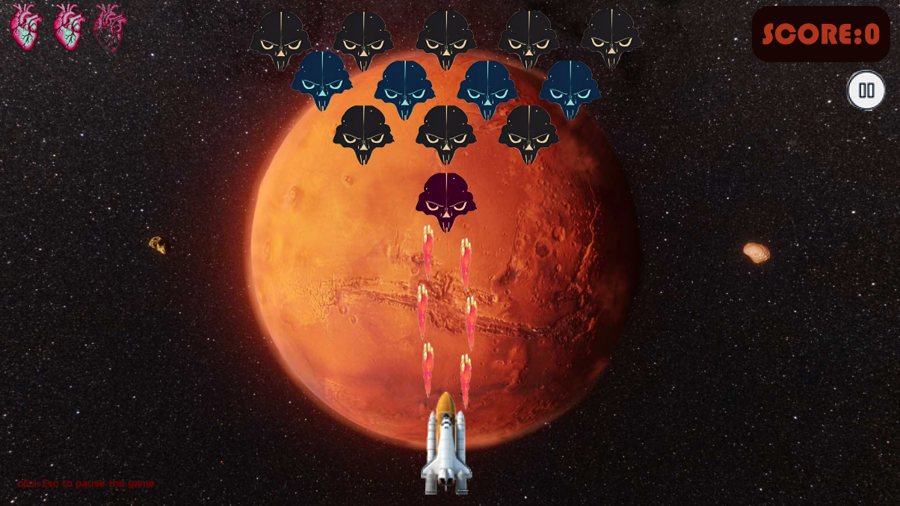**Level 2**:
  + **Arrière-plan**: Un paysage martien rougeâtre avec une planète ou une lune lointaine visible dans le ciel.
  + **Ennemis**: Des extraterrestres légèrement plus avancés, avec des schémas de mouvement plus erratiques.
  + **Palette**: Des tons chauds – rouges, oranges et bruns foncés – dominent le paysage.
  + **Effets visuels**: Le vaisseau du joueur tire des missiles jaune-orange légèrement plus rapides pour s'adapter à la palette de couleurs martienne, tandis que les ennemis tirent des projectiles à plasma vert.
  + **Expérience utilisateur**: Le deuxième niveau augmente la difficulté, immergeant le joueur dans un environnement stérile et surnaturel qui ajoute de la tension et du défi.
* **Level 3**:

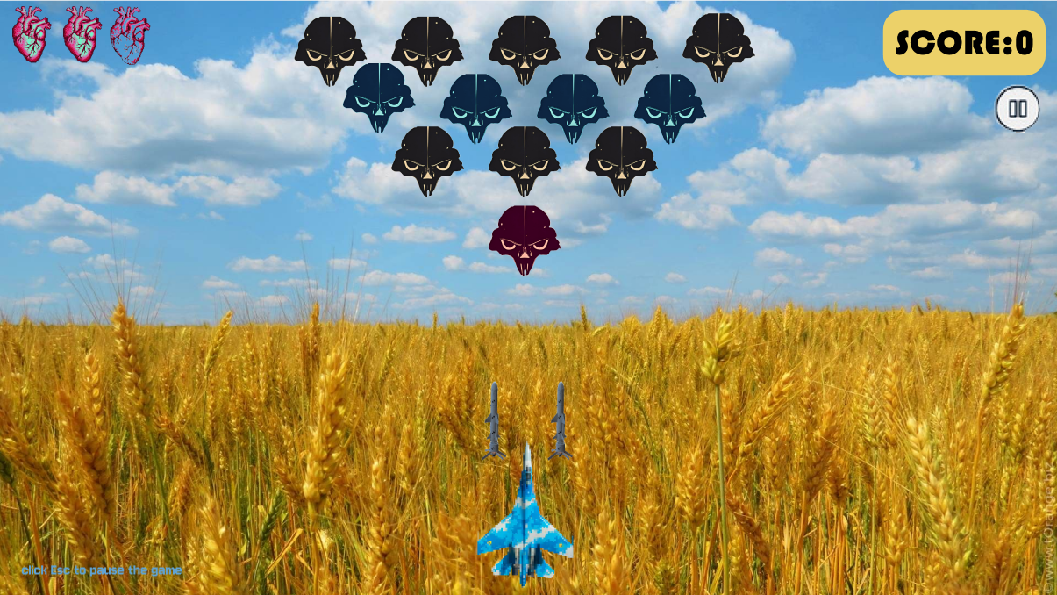

* + **Contexte** : Un champ de blé doré sous un ciel bleu clair avec le soleil se couchant à l'horizon.
  + **Ennemis** : Ennemis plus rapides et plus agressifs, avec un nombre accru.
  + **Palette** :Bleus vifs et ors, avec le contraste saisissant des envahisseurs extraterrestres.
  + **Effets visuels** :Les projectiles du joueur sont désormais bleu électrique, tandis que les ennemis tirent des éclairs verts rapides.**User Experience**: This level introduces more chaotic gameplay, with a striking contrast between the peaceful earth-like setting and the intensity of the alien threat.
* **Level 4**:

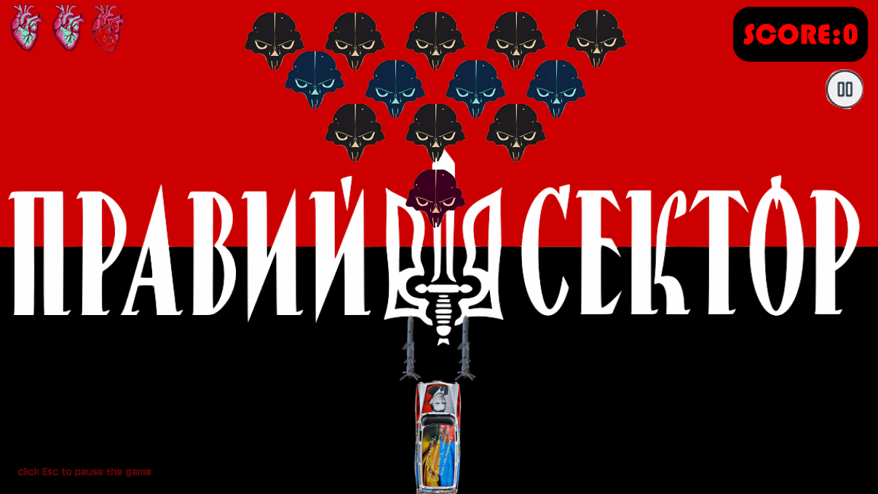

* + **Contexte :** Une scène dystopique sombre avec un ciel rouge, des silhouettes noires de bâtiments détruits et une atmosphère menaçante.
  + **Ennemis :** Les ennemis les plus difficiles du jeu : de grands vaisseaux extraterrestres complexes avec des schémas d'attaque imprévisibles.
  + **Palette**: Les rouges et les noirs dominent, avec des contrastes nets pour créer un sentiment de finalité et de danger.
  + **Visual Effects**:Le vaisseau du joueur tire désormais de puissants missiles rouges, tandis que les ennemis lancent des projectiles violet foncé ou noirs aux bords brillants.
  + **User Experience**: C'est le point culminant du jeu, avec une action intense et une atmosphère sombre et menaçante. Le joueur est poussé dans ses retranchements alors que la difficulté augmente, ce qui donne un sentiment d'enjeux élevés.
  1. **Explication des palettes de couleurs**
     + 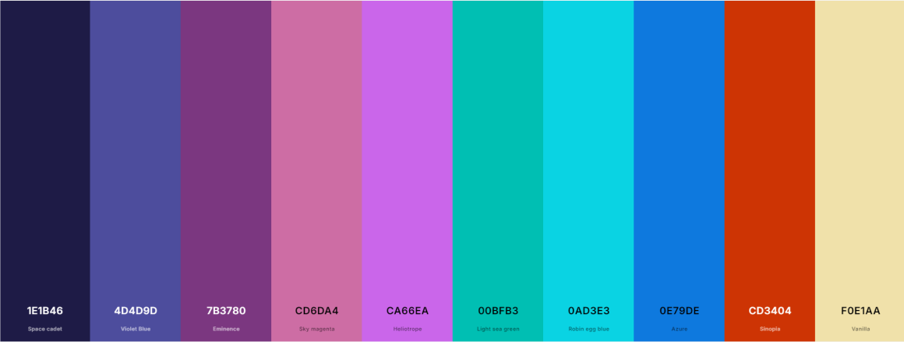**Menu principal :** un mélange de tons chauds et froids, principalement des oranges et des bruns pour la planète et l'environnement, avec des bleus et des violets plus froids pour l'arrière-plan. Le contraste entre ces couleurs crée une ambiance à la fois accueillante et aventureuse.
     + **Menu Options :** tons gris, principalement noir et blanc. Cela permet de se concentrer sur la fonctionnalité et de minimiser les distractions. (même palette que dans le menu principal)
     + **Écran de score :** teintes bleu foncé et violet, en accord avec le thème spatial. L'utilisation de texte blanc assure la lisibilité sur le fond sombre. (même palette que dans le menu principal)
     + **Niveau 1 :** les couleurs froides, les bleus et les violets dominent, donnant au niveau une sensation d'espace et de calme, contrastant avec l'urgence du gameplay.

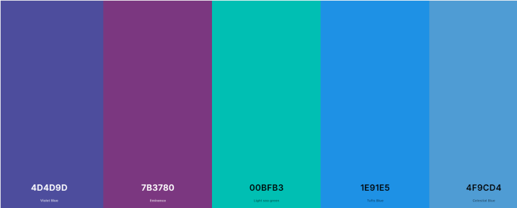

* + - **Niveau 2 :** les couleurs chaudes, en particulier les rouges et les oranges, dominent le paysage martien, créant une atmosphère intense et extraterrestre.

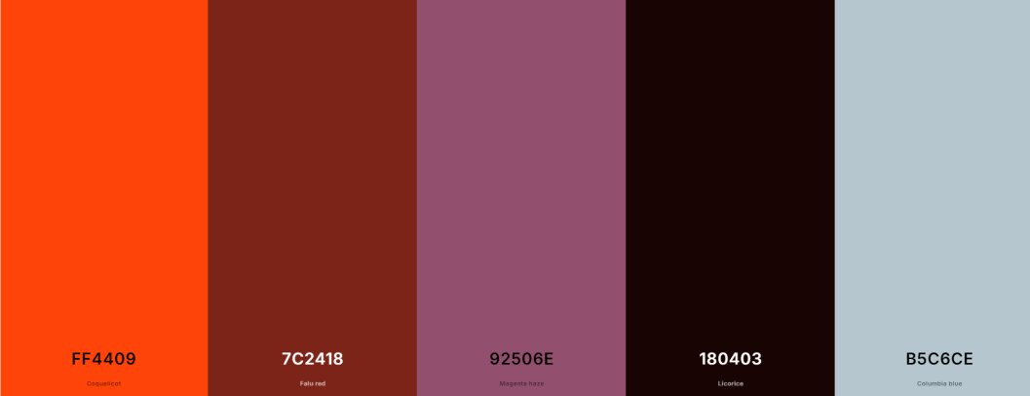

* + - 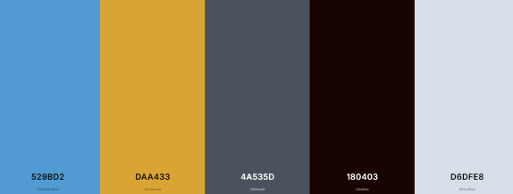**Niveau 3 :** les tons bleu vif et doré dominent ce niveau, contrastant les envahisseurs extraterrestres avec une scène paisible semblable à la Terre.
    - **Niveau 4 :** les rouges et les noirs créent une atmosphère dystopique et intense, avec des nuances sombres et menaçantes pour correspondre à la difficulté accrue et à l'étape finale du jeu.

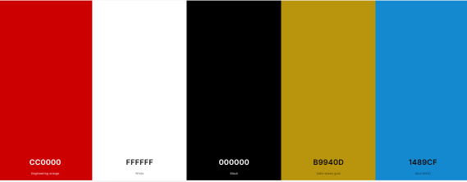

* 1. **Shooting Effects (Player and Enemies)**
     + **Joueur :** Le vaisseau tire différents types de projectiles en fonction du niveau.
       - Niveau 1 : Balles d'énergie bleues.
       - Niveau 2 : Missiles jaune-orange.
       - Niveau 3 : Projectiles bleu électrique.
       - Niveau 4 : Missiles rouges.
     + **Ennemis :** Les ennemis extraterrestres tirent des projectiles de plasma ou d'énergie de différentes couleurs, dont la vitesse et l'intensité augmentent au fur et à mesure que les niveaux progressent :
       - Niveau 1 : Balles rouges.
       - Niveau 2 : Tirs de plasma vert.
       - Niveau 3 : Éclairs verts rapides.
       - Niveau 4 : Projectiles violet foncé ou noirs aux bords brillants.
  2. **Expérience utilisateur à tous les niveaux**
     + **Niveau 1 :** Le joueur ressent l'excitation d'être dans l'espace, avec des enjeux faibles et une introduction fluide aux mécanismes du jeu.
     + **Niveau 2 :** Le paysage martien et les ennemis plus agressifs créent une atmosphère de danger, et le joueur commence à se sentir plus mis au défi.
     + **Niveau 3 :** Le contraste entre l'environnement serein et le gameplay chaotique crée de la tension, poussant le joueur à agir plus rapidement.
     + **Niveau 4 :** Le joueur est à bout de nerfs, avec l'environnement sombre et dystopique et les ennemis les plus coriaces jamais rencontrés. Ce niveau est le point culminant de la difficulté et de l'intensité du jeu, offrant un sentiment de finalité.
  3. **ECO-conception**

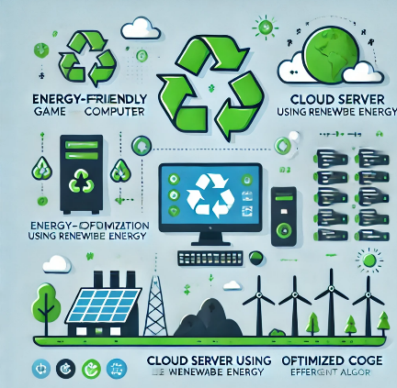Le recours à l'éco-conception dans le développement du jeu Shoot Me Up

Lors du développement de Shoot Me Up, nous avons pris en compte les principes d'éco-conception pour minimiser l'impact environnemental et promouvoir la durabilité à toutes les étapes du projet :

Optimiser l'utilisation des ressources

Le jeu a été conçu pour optimiser l'utilisation des ressources informatiques, notamment la mémoire et le processeur. Cela fournit :

Une configuration système réduite permet de conserver les appareils plus anciens plus longtemps, réduisant ainsi le besoin de les remplacer.

Consommation d'énergie réduite pendant le jeu, ce qui réduit également votre empreinte carbone.

Les éléments suivants peuvent être ajoutés à la rubrique ECO-conception :

Optimisation de l'image : utilisez des images moins lourdes tout en conservant une qualité élevée. Cela réduit la charge sur l'appareil de l'utilisateur et réduit la consommation d'énergie, ce qui constitue un élément important d'une approche de conception respectueuse de l'environnement.

Consommation d'énergie réduite : des images légères et des ressources optimisées réduisent la charge sur le processeur et la mémoire de l'appareil, ce qui entraîne une consommation d'énergie inférieure lors de l'utilisation de l'application.

Performances améliorées : en optimisant les images et autres ressources, l'application se charge plus rapidement et fonctionne plus facilement, améliorant ainsi l'expérience utilisateur et réduisant la consommation d'énergie.

* 1. **Accessibilité pour Tous**

Dans le développement de Shoot Me Up, nous accordons une attention particulière à l'accessibilité, afin que les joueurs ayant des handicaps moteurs, visuels ou auditifs puissent profiter d'une expérience de jeu adaptée. Cette section décrit les efforts pour offrir une expérience inclusive à chaque joueur, en tenant compte de divers types de besoins

### **Accessibilité pour les Personnes ayant une Déficience Visuelle**

Les joueurs ayant une déficience visuelle bénéficient de plusieurs améliorations visuelles pour naviguer et jouer sans contrainte :

* **Contrastes et options de couleurs personnalisables** : Le jeu propose des palettes de couleurs avec un contraste élevé et des options de personnalisation de couleur, pour aider les joueurs souffrant de daltonisme ou de basse vision à mieux distinguer les éléments de l'écran.

### **Accessibilité pour les Personnes à Mobilité Réduite**

Les personnes ayant des difficultés de mobilité ou des handicaps moteurs peuvent trouver les jeux d’action difficiles en raison des contrôles exigeants ou de la rapidité des mouvements nécessaires. Pour ces joueurs, Shoot Me Up propose :

* **Mode de jeu simplifié** : Ce mode ajuste la vitesse des ennemis et réduit la complexité des actions requises, permettant un gameplay plus fluide.

# database representation-explications de Mcd et mld

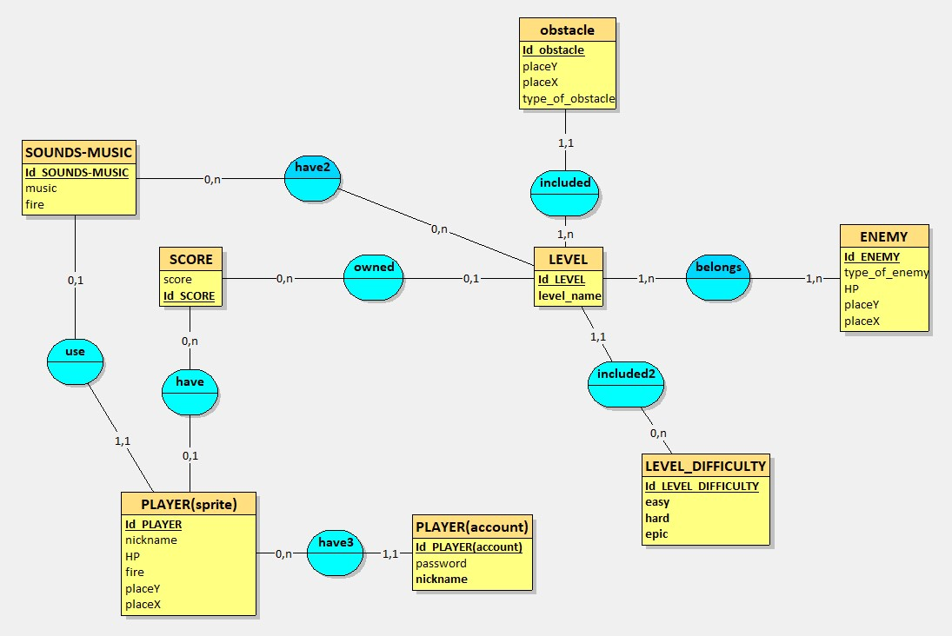

## Description des Modèles MCD et MLD

1. **Table t_score**
   * **Attributs** : Id_SCORE (clé primaire), score
   * **Description** : Cette table stocke les scores des joueurs du jeu. Le score est lié aux performances dans les niveaux.
2. **Table t_enemy**
   * **Attributs** : Id_ENEMY (clé primaire), type_of_enemy, HP, placeY, placeX
   * **Description** : Cette table contient les types d'ennemis avec leur position (placeY, placeX) et leurs points de vie (HP). Elle permet de gérer les caractéristiques des ennemis rencontrés dans le jeu.
3. **Table t_sounds_music**
   * **Attributs** : Id_SOUNDS_MUSIC (clé primaire), music, fire
   * **Description** : Cette table stocke les fichiers audio utilisés dans le jeu, comme la musique de fond (music) et les effets sonores lors des tirs (fire).
4. **Table t_level_difficulty**
   * **Attributs** : Id_LEVEL_DIFFICULTY (clé primaire), easy (unique), hard (unique), epic (unique)
   * **Description** : Cette table décrit les niveaux de difficulté disponibles dans le jeu, avec des noms uniques pour chaque difficulté (facile, difficile, épique).
5. **Table t_level**
   * **Attributs** : Id_LEVEL (clé primaire), level_name (unique), Id_LEVEL_DIFFICULTY (clé étrangère vers t_level_difficulty), Id_SCORE (clé étrangère vers t_score)
   * **Description** : Cette table contient les informations sur les niveaux du jeu. Chaque niveau est lié à une difficulté et un score spécifique.
6. **Table t_player_sprite_**
   * **Attributs** : Id_PLAYER (clé primaire), nickname, HP, fire, placeY, placeX, Id_SOUNDS_MUSIC (clé étrangère vers t_sounds_music), Id_SCORE (clé étrangère vers t_score)
   * **Description** : Cette table stocke les informations sur les joueurs, y compris leur pseudonyme, leur position sur la carte et les sons qui leur sont associés, ainsi que leurs scores.
7. **Table t_obstacle**
   * **Attributs** : Id_obstacle (clé primaire), placeY, placeX, type_of_obstacle, Id_LEVEL (clé étrangère vers t_level)
   * **Description** : Cette table contient les informations sur les obstacles présents dans les niveaux, avec leur position et leur type. Les obstacles sont liés aux niveaux du jeu.
8. **Table t_player_account_**
   * **Attributs** : Id_PLAYER_account_ (clé primaire), password, nickname (unique), Id_PLAYER (clé étrangère vers t_player_sprite_)
   * **Description** : Cette table gère les comptes des joueurs, avec des informations de connexion (pseudonyme et mot de passe) et un lien vers leurs informations de personnage.
9. **Table belongs**
   * **Attributs** : Id_LEVEL, Id_ENEMY (clé primaire composite), clés étrangères vers t_level et t_enemy
   * **Description** : Cette table relie les niveaux aux ennemis qui y apparaissent. Chaque relation entre un niveau et un ennemi est unique.
10. **Table have2**
    * **Attributs** : Id_LEVEL, Id_SOUNDS_MUSIC (clé primaire composite), clés étrangères vers t_level et t_sounds_music
    * **Description** : Cette table associe les niveaux à leurs ensembles de sons et musiques. Cela permet d’attribuer un environnement sonore spécifique à chaque niveau.

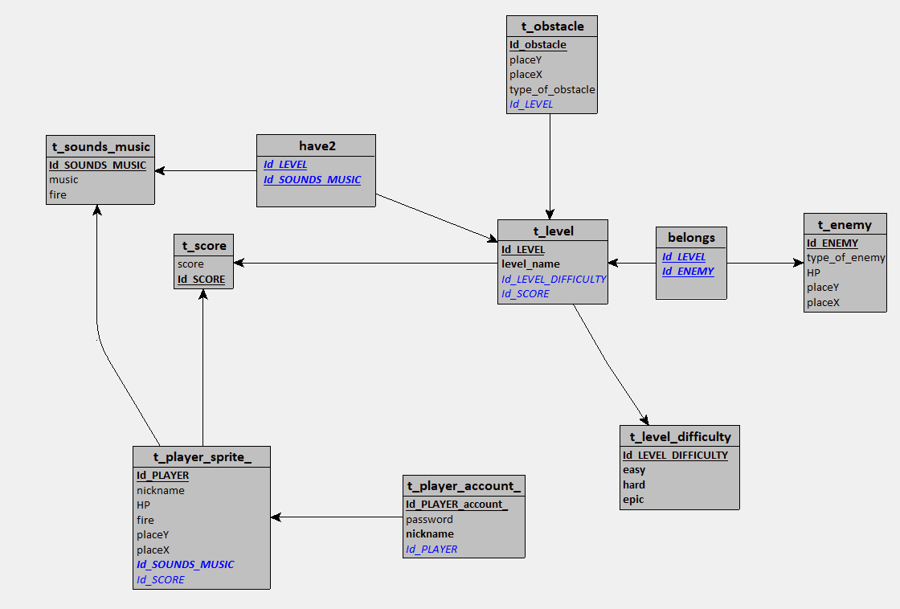Ces tables et relations définissent une structure complète pour le jeu, permettant de gérer les niveaux, les ennemis, les obstacles, les joueurs, ainsi que les aspects audio du jeu.

# diagrammes de classes

## Diagrammes de Classe pour "Shoot Me Up"

1. **Classe : Form1**
   * **Attributs :**
     + Controls : List<Control>
     + scorePath : string
   * **Méthodes :**
     + InitializeComponent()
     + ShowOptions()
     + StartGame()
2. **Classe : playGame**
   * **Attributs :**
     + Score : int
     + Controls : List<PictureBox>
     + Obstacles : List<PictureBox>
   * **Méthodes :**
     + FireMissile()
     + DisplayScore()
     + HandleObstacleHit(PictureBox obstacle)
     + RemovePictureBox(PictureBox pictureBox)
3. **Classe : Missile**
   * **Attributs :**
     + Speed : int
     + Position : Point
     + Tag : string
   * **Méthodes :**
     + Move()
     + CheckCollision()
4. **Classe : Options**
   * **Attributs :**
     + DifficultyLevel : string
   * **Méthodes :**
     + SetDifficulty(string level)
     + ApplySettings()
5. **Classe : Pause**
   * **Attributs :**
     + IsPaused : bool
   * **Méthodes :**
     + TogglePause()
6. **Classe : game_End**
   * **Attributs :**
     + FinalScore : int
   * **Méthodes :**
     + ShowGameOverScreen()
     + SaveFinalScore()
7. **Classe : Score**
   * **Attributs :**
     + CurrentScore : int
   * **Méthodes :**
     + AddPoints(int points)
     + ResetScore()
8. **Classe : Skins**
   * **Attributs :**
     + AvailableSkins : List<string>
   * **Méthodes :**
     + ChangeSkin(string skinName)
9. **Classe : victory**
   * **Attributs :**
     + VictoryMessage : string
   * **Méthodes :**
     + ShowVictoryScreen()
10. **Classe : Mars**
    * **Attributs :**
      + Level : int
      + Enemies : List<Enemy>
    * **Méthodes :**
      + LoadLevel()
      + SpawnEnemies()
11. **Classe : Enemy**
    * **Attributs :**
      + Health : int
      + Position : Point
      + Speed : int
    * **Méthodes :**
      + Hit()
      + Shoot()

## Relations

* **Association :**
  + Form1 utilise playGame pour gérer le jeu.
  + playGame contient des instances de Missile, Obstacles, et Score.
  + Mars contient des instances de Enemy.

# Manuel de référence des classes

#### . **Classe : Form1**

* **Description :** La classe principale de l'application qui initialise le jeu et gère les événements globaux.
* **Propriétés :**
  + game: playGame : Instance de la classe playGame.
  + scoreManager: ScoreManager : Gère le score du jeu.
  + settings: Settings : Gère les paramètres de jeu.
* **Méthodes :**
  + InitializeGame() : Initialise le jeu et ses composants.
  + ShowGameOverScreen(int finalScore) : Affiche l'écran de fin de jeu.
  + LoadSettings() : Charge les paramètres de jeu au démarrage.

#### 2. **Classe : game_End**

* **Description :** Classe qui gère l'écran de fin de jeu.
* **Propriétés :**
  + FinalScore: int : Score final du joueur.
  + IsVictory: bool : Indique si le joueur a gagné ou perdu.
* **Méthodes :**
  + DisplayFinalScore() : Affiche le score final sur l'écran de fin de jeu.
  + ShowVictoryMessage() : Affiche un message de victoire si applicable.
  + ResetGame() : Réinitialise les paramètres du jeu pour un nouveau départ.

#### 3. **Classe : Mars**

* **Description :** Représente l'environnement ou le thème du jeu, potentiellement avec des éléments spécifiques à Mars.
* **Propriétés :**
  + Terrain: Image : Image du terrain martien.
  + Obstacles: List<Obstacle> : Liste des obstacles présents sur Mars.
* **Méthodes :**
  + GenerateObstacles() : Génère des obstacles spécifiques à Mars.
  + UpdateTerrain() : Met à jour l'affichage du terrain si nécessaire.

#### 4. **Classe : Missile**

* **Description :** Représente un missile tiré par le joueur.
* **Propriétés :**
  + Position: Point : Position actuelle du missile.
  + Speed: int : Vitesse à laquelle le missile se déplace.
  + IsActive: bool : Indique si le missile est actif (tiré) ou non.
* **Méthodes :**
  + Move() : Met à jour la position du missile.
  + CheckCollision(Obstacle obstacle) : Vérifie si le missile entre en collision avec un obstacle.

#### 5. **Classe : Options**

* **Description :** Gère les options de jeu, comme les paramètres graphiques et sonores.
* **Propriétés :**
  + Volume: int : Niveau de volume du jeu.
  + GraphicsQuality: string : Qualité graphique choisie par le joueur.
  + Difficulty: string : Niveau de difficulté sélectionné.
* **Méthodes :**
  + SaveOptions() : Enregistre les options sélectionnées par le joueur.
  + LoadOptions() : Charge les options sauvegardées.

#### 6. **Classe : Pause**

* **Description :** Gère l'état de pause du jeu, permettant au joueur de mettre le jeu sur pause.
* **Propriétés :**
  + IsPaused: bool : Indique si le jeu est en pause.
* **Méthodes :**
  + TogglePause() : Change l'état de pause du jeu.
  + ShowPauseMenu() : Affiche le menu de pause.

#### 7. **Classe : playGame**

* **Description :** Gère l'état du jeu, incluant la logique du jeu et les interactions du joueur.
* **Propriétés :**
  + Controls: List<Control> : Liste des éléments visuels du jeu.
  + Score: int : Score actuel du joueur.
  + Player: Player : Instance du joueur.
* **Méthodes :**
  + FireMissile() : Tire un missile et l'ajoute à la liste.
  + UpdateGameState() : Met à jour l'état du jeu à chaque tick.
  + HandleCollision() : Gère les collisions entre objets.

#### 8. **Classe : playGameCy-27**

* **Description :** Peut représenter une version spéciale ou une extension de playGame, avec des éléments uniques.
* **Propriétés :**
  + SpecialFeatures: List<string> : Liste des fonctionnalités spéciales pour cette version.
* **Méthodes :**
  + ActivateSpecialFeature(string feature) : Active une fonctionnalité spéciale.
  + DeactivateSpecialFeature(string feature) : Désactive une fonctionnalité.

#### 9. **Classe : Score**

* **Description :** Gère le score du joueur, incluant le suivi et l'affichage.
* **Propriétés :**
  + CurrentScore: int : Score actuel du joueur.
  + HighScore: int : Meilleur score enregistré.
* **Méthodes :**
  + AddPoints(int points) : Ajoute des points au score actuel.
  + ResetScore() : Réinitialise le score à zéro.

#### 10. **Classe : Skins**

* **Description :** Gère les différentes apparences (skins) que le joueur peut sélectionner pour son vaisseau ou son personnage.
* **Propriétés :**
  + AvailableSkins: List<Image> : Liste des skins disponibles.
  + SelectedSkin: Image : Skin actuellement sélectionné par le joueur.
* **Méthodes :**
  + LoadSkins() : Charge les skins disponibles à partir d'un fichier ou d'une ressource.
  + SelectSkin(int index) : Sélectionne un skin spécifique.

#### 11. **Classe : Victory**

* **Description :** Gère l'écran ou l'état de victoire du jeu, informant le joueur qu'il a réussi.
* **Propriétés :**
  + Message: string : Message à afficher lors de la victoire.
  + Score: int : Score final du joueur à afficher.
* **Méthodes :**
  + DisplayVictoryMessage() : Affiche le message de victoire.
  + ReturnToMainMenu() : Ramène le joueur au menu principal.

# Rapport de tests

#### 1. **Classe : playGameTests**

**Description :**  
Cette classe contient des tests unitaires pour la classe playGame, visant à valider les fonctionnalités principales du jeu.

**Tests :**

1. **TestFireMissile_AddsMissileToControls**
   * **Objectif :** Vérifier que le tir d'un missile ajoute effectivement un missile aux contrôles du jeu.
   * **Résultat attendu :** Le nombre de missiles dans les contrôles doit augmenter de 1 après l'appel de FireMissile().
   * **État du test :** Réussi.
2. **TestDisplayScore_SavesScoreToFile**
   * **Objectif :** S'assurer que le score est correctement enregistré dans un fichier après l'appel de DisplayScore().
   * **Résultat attendu :** Le score sauvegardé doit être égal à 100.
   * **État du test :** Réussi (après avoir initialisé le score à 100).
3. **TestHandleObstacleHit_RemovesObstacle**
   * **Objectif :** Vérifier que lorsqu'un obstacle est touché, il est retiré des contrôles du jeu.
   * **Résultat attendu :** L'obstacle ne doit plus figurer parmi les contrôles du jeu après avoir été touché.
   * **État du test :** Réussi.
4. **playGameTest**
   * **Objectif :** Placeholder pour un futur test, non encore implémenté.
   * **État du test :** Échoué (test non implémenté).
5. **RemovePictureBoxTest**
   * **Objectif :** Placeholder pour un futur test, non encore implémenté.
   * **État du test :** Échoué (test non implémenté).
6. **CreateExplosionObstacleTest**
   * **Objectif :** Placeholder pour un futur test, non encore implémenté.
   * **État du test :** Échoué (test non implémenté).
7. **CreateExplosionTest**
   * **Objectif :** Placeholder pour un futur test, non encore implémenté.
   * **État du test :** Échoué (test non implémenté).
8. **pictureBox2_ClickTest**
   * **Objectif :** Placeholder pour un futur test, non encore implémenté.
   * **État du test :** Échoué (test non implémenté).
9. **pictureBox7_ClickTest**
   * **Objectif :** Placeholder pour un futur test, non encore implémenté.
   * **État du test :** Échoué (test non implémenté).
10. **pictureBox8_ClickTest**
    * **Objectif :** Placeholder pour un futur test, non encore implémenté.
    * **État du test :** Échoué (test non implémenté).
11. **pictureBox9_ClickTest**
    * **Objectif :** Placeholder pour un futur test, non encore implémenté.
    * **État du test :** Échoué (test non implémenté).

#### 2. **Classe : EnemyTests**

**Description :**  
Cette classe contient des tests unitaires pour la classe Enemy, visant à valider les fonctionnalités liées aux ennemis du jeu.

**Tests :**

1. **EnemyTest**
   * **Objectif :** Placeholder pour un futur test, non encore implémenté.
   * **État du test :** Échoué (test non implémenté).
2. **ShootTest**
   * **Objectif :** Vérifier que l'ennemi peut tirer et que le missile est correctement généré.
   * **Résultat attendu :** Le missile ne doit pas être nul et son tag doit être "missile".
   * **État du test :** Réussi.
3. **HitTest**
   * **Objectif :** Vérifier que la santé de l'ennemi diminue lorsqu'il est touché.
   * **Résultat attendu :** La santé de l'ennemi doit diminuer de 1.
   * **État du test :** Réussi.

## Suggestions d'Améliorations

1. **Compléter les Tests Non Implémentés :**
   * Plusieurs tests dans les classes playGameTests et EnemyTests ne sont pas implémentés. Il serait utile de les compléter avec des scénarios pertinents pour assurer une couverture de test plus complète.
2. **Tests de Scénarios d'Échec :**
   * Ajouter des tests qui vérifient le comportement en cas d'erreurs, par exemple, ce qui se passe si le fichier de score n'existe pas lors de l'appel de DisplayScore().
3. **Tests de Performance :**
   * Considérer l'ajout de tests de performance pour des méthodes critiques, telles que celles qui gèrent les collisions ou les mises à jour du jeu, afin d'assurer qu'elles restent performantes sous charge.
4. **Documentation des Tests :**
   * Documenter chaque test avec des commentaires expliquant son objectif et les scénarios qu'il couvre pour faciliter la maintenance future.
5. **Intégration Continue :**
   * Si ce n'est pas déjà fait, envisager l'intégration continue pour exécuter automatiquement ces tests à chaque changement de code afin d'assurer la stabilité du projet.

# Chapitre explicatif de l’usage fait de l’IA dans ce projet

Dans ce projet, l'intelligence artificielle (IA) a joué un rôle important dans la génération initiale des éléments visuels, mais une étape cruciale de traitement manuel a ensuite été effectuée pour affiner et moderniser les résultats. Voici comment l'IA et les interventions humaines ont été utilisées ensemble :

1. Logos : L'IA a été utilisée pour générer des concepts de logos, mais ces premiers résultats ont ensuite été modifiés et améliorés manuellement pour s'adapter précisément à l'identité visuelle du jeu.
2. Personnages principaux et ennemis : Les designs des personnages, tant des protagonistes que des ennemis, ont d'abord été créés par IA. Cependant, une phase de retouche et de modernisation a été réalisée après coup. J'ai ajusté les détails, les styles et les couleurs pour obtenir des personnages qui répondent aux besoins spécifiques du projet.
3. Arrière-plan du menu et affichage du jeu : Les images de fond du menu principal et de l’interface du jeu ont aussi été générées via IA, puis retravaillées par mes soins pour obtenir une meilleure cohérence visuelle et une qualité supérieure.
4. Dans le cadre du développement de notre jeu de tir en 2D, inspiré de Space Invaders, nous avons créé deux personas clés pour mieux comprendre les besoins et attentes de notre public cible. Ces personas nous permettent de définir les profils types des joueurs afin d’adapter l’expérience utilisateur (UX) de manière optimale. Pour ce processus, l'IA a été utilisée afin d'accélérer et optimiser la création des personas, tout en assurant la pertinence et la précision des profils générés.
5. Affichage général du jeu : L’ensemble des visuels générés, bien qu’ils aient initialement été créés avec l’aide de l’IA (Copilot), ont subi une révision manuelle minutieuse. Cette étape a permis d'améliorer la qualité graphique, d'ajuster l'esthétique et d'assurer une parfaite adéquation avec le style recherché.

# Webographie

* Lien de palettes de couleurs : [*https://coolors.co/1e1b46-4d4d9d-7b3780-cd6da4-ca66ea-00bfb3-0ad3e3-0e79de-cd3404-f0e1aa*](https://coolors.co/1e1b46-4d4d9d-7b3780-cd6da4-ca66ea-00bfb3-0ad3e3-0e79de-cd3404-f0e1aa)
* https://dotnet.github.io/docfx/